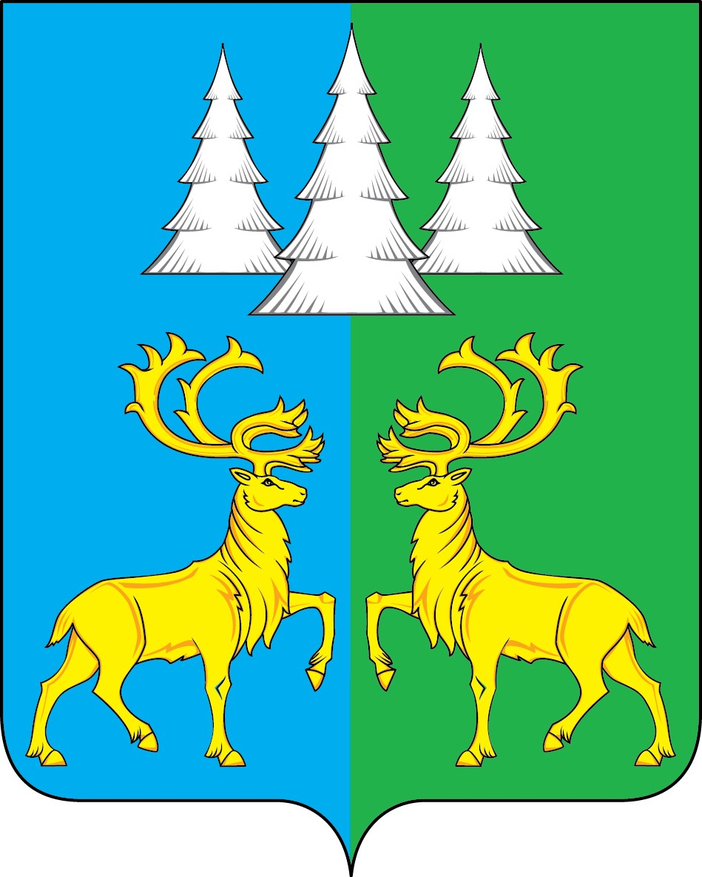

Ханты - Мансийский автономный округ – Югра
Советский район

АДМИНИСТРАЦИЯ
ГОРОДСКОГО ПОСЕЛЕНИЯ КОММУНИСТИЧЕСКИЙ

П О С Т А Н О В Л Е Н И Е

«23» октября 2024 г. № 222

Об исключении жилых помещений
из муниципальной собственности
городского поселения Коммунистический

В соответствии Гражданским кодексом Российской Федерации, Федеральным законом от 06.10.2003г. №131-ФЗ «Об общих принципах организации местного самоуправления в Российской Федерации», Федеральным законом от 04.07.1991г. №1541-1, (с изменениями от 30.06.2006г.) «О приватизации жилищного фонда в Российской Федерации», Уставом городского поселения Коммунистический, решением Совета депутатов городского поселения Коммунистический от 29.12.2020 г. № 66 «Об утверждении Положения о порядке управления и распоряжения имуществом, находящимся в муниципальной собственности», п о с т а н о в л я ю:
1. Исключить из муниципальной собственности городского поселения Коммунистический жилое помещение, переданное в собственность гражданам:
№  п/п | Наименование | Адрес | Год ввода в эксплуатацию | Балансовая стоимость, руб. | Износ  руб.
1 | Квартира общей площадью  66,2 кв.м | г.п. Коммунистический,  ул. Тюменская,  д. 4, кв. 11 | 01.01.1986 | 252212,55 | 100%
 | Итого: 66,2 кв.м.
- Опубликовать настоящее постановление в Бюллетене «Вестник» и разместить на официальном сайте органов местного самоуправления городского поселения Коммунистический.
- Настоящее постановление вступает в силу после его официального опубликования.
- Контроль за исполнением настоящего постановления возложить на начальника финансово-экономического отдела Молчанову Ирину Сергеевну.

Глава городского поселения
Коммунистический О.Н. Карачевцева

